12Министерство науки и высшего образования Российской Федерации

Федеральное государственное автономное образовательное учреждение

высшего образования

«СЕВЕРО-КАВКАЗСКИЙ ФЕДЕРАЛЬНЫЙ УНИВЕРСИТЕТ»

Институт цифрового развития

Кафедра инфокоммуникаций

**ОТЧЕТ**

**ПО ЛАБОРАТОРНОЙ РАБОТЕ №13**

**дисциплины «****Программирование на python»**

|  |  |  |  |
| --- | --- | --- | --- |
|  | | Выполнил:  Кожуховский Виктор Андреевич  2 курс, группа ИВТ-б-о-22-1,  09.03.01 «Информатика и вычислительная техника», направленность (профиль) «Программное обеспечение средств вычислительной техники и автоматизированных систем  », очная форма обучения  _______________________________  (подпись) | |
|  | | Руководитель практики:  Воронкин Роман Александрович  _______________________________  (подпись) | |
|  | |  | |

Отчет защищен с оценкой ___________ Дата защиты__________________

Ставрополь, 2023 г.

**Тема:** Функции с переменным числом параметров в Python

**Цель работы:** приобретение навыков по работе с функциями с переменным числом параметров при написании программ с помощью языка программирования Python версии 3.x.

# Методика и порядок выполнения работы

1. Изучил теоретический материал работы.

2. Создал общедоступный репозиторий на GitHub, в котором использована лицензия MIT и язык программирования Python.

3. Выполнил клонирование созданного репозитория.

4. Дополнил файл .gitignore необходимыми правилами для работы с IDE PyCharm.

5. Организовал свой репозиторий в соответствие с моделью ветвления git-flow.

6. Создал проект в папке репозитория.

7. Проработал пример лабораторной работы.

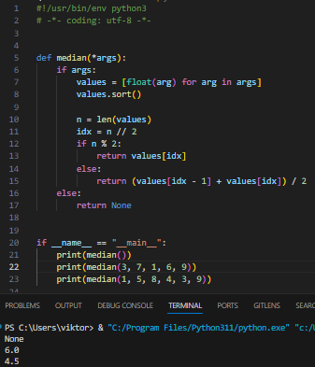

Рисунок 1. Код примера и его выполнение

8. Решил поставленную задачу: написать функцию, вычисляющую среднее геометрическое своих аргументов а1, а2, ..., аn

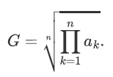

Если функции передается пустой список аргументов, то она должна возвращать значение None.

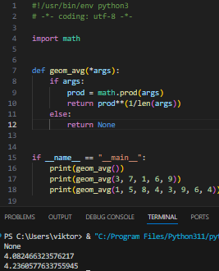

Рисунок 2. Код решения задачи 1 и его выполнение

9. Решил поставленную задачу: написать функцию, вычисляющую среднее гармоническое своих аргументов а1, а2, ..., аn

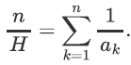

Если функции передается пустой список аргументов, то она должна возвращать значение None.

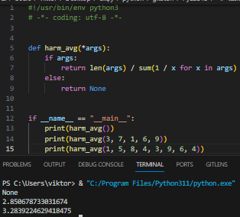

Рисунок 3. Код решения задачи 2 и его выполнение

11. Зафиксировал сделанные изменения в репозитории.

12. Решил индивидуальное задание согласно своему варианту.

Сумму аргументов, расположенных после последнего аргумента, равного нулю.

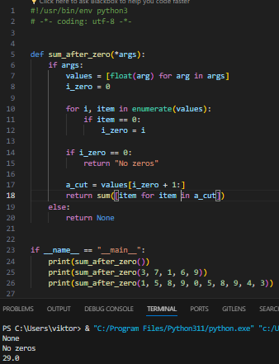

Рисунок 4. Код решения индивидуального задания и его выполнение

13. Самостоятельно подберите или придумайте задачу с переменным числом именованных аргументов. Приведите решение этой задачи.

Вычислить среднее квадратическое.

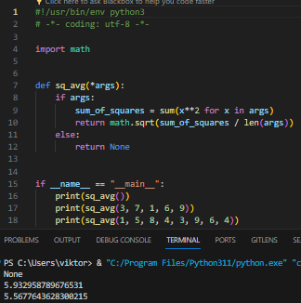

Рисунок 5. Код решения придуманной задачи и его выполнение

14. Зафиксировал сделанные изменения в репозитории.

15. Добавил отчет по лабораторной работе в формате PDF в папку doc репозитория. Зафиксировал изменения.

16. Выполнил слияние ветки для разработки с веткой master / main.

17. Отправил сделанные изменения на сервер GitHub.

Вопросы для защиты работы

1. Какие аргументы называются позиционными в Python?

Позиционные аргументы - это аргументы, которые передаются в вызове функции в порядке, который был определен при объявлении функции. Их значения связываются с параметрами функции исходя из их позиции.

2. Какие аргументы называются именованными в Python?

Именованные аргументы - это аргументы, передающиеся в функцию с использованием имени параметра, к которому они должны быть присвоены. Это позволяет задавать их в любом порядке, не следуя порядку параметров в определении функции.

3. Для чего используется оператор *?

Оператор * используется для распаковки итерируемых объектов и передачи их элементов как отдельных позиционных аргументов в функцию. Также используется в определении функций для сбора произвольного количества позиционных аргументов в один параметр в виде кортежа.

4. Каково назначение конструкций *args и **kwargs ?

*args — это сокращение от «arguments» (аргументы), а **kwargs — сокращение от «keyword arguments» (именованные аргументы).